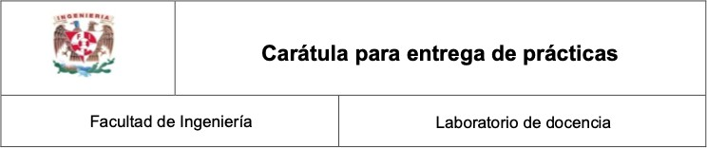

**Laboratorio de Computacion Salas A y B**

# Profesor(a): Asignatura:

Fundamentos de programaci n

Karina Garcia Morales

**Grupo:**

20

# No de practica(s):

Practica 4

**Integrante(s)**:

Nava Dolores Eliott

# No de lista o brigada:

30

2024-2

**Fecha de entrega:**

5 de Marzo de 2024

# Observaciones:

**Calificacion:**

**Diagíamas de Flujo.**

**Objetivo:** El alumno elaborará diagramas de flujo que representen soluciones algorítmicas vistas como una serie de acciones que comprendan un proceso.

# Desarrollo.

1.- Solicita al usuario su sueldo diario y muestra en pantalla su sueldo mensual.

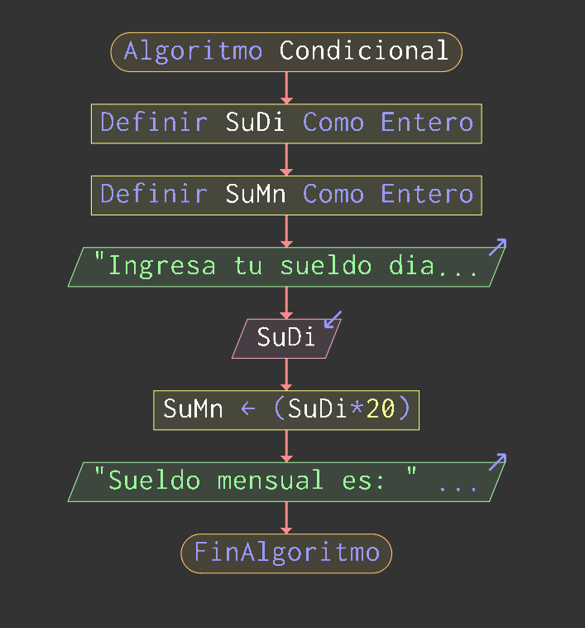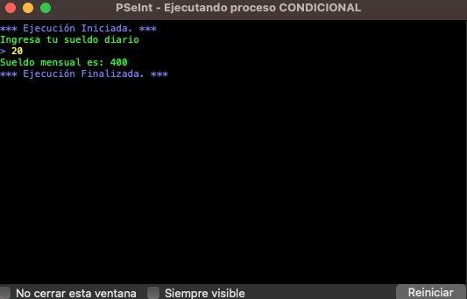

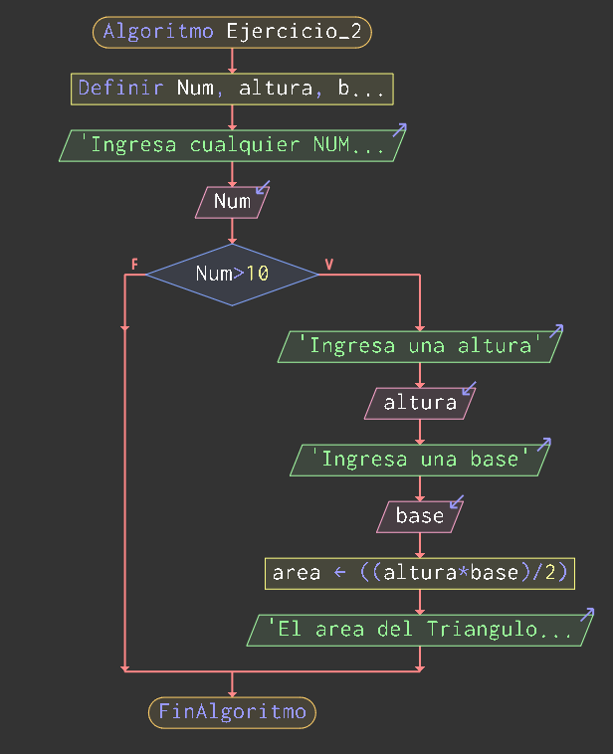2.- Solicita un número entero al usuario, si es mayor a 10 calcula el área de un triángulo, solicitar base y altura al usuario en caso contrario termina el programa.

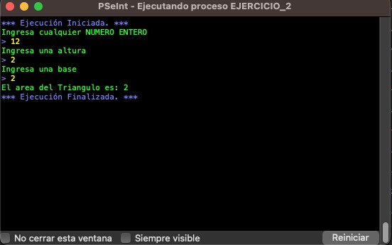

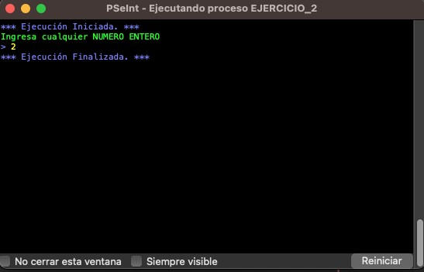

3.- Del programa 2 … en caso contrario imprime en pantalla “Este es un ejemplo de condicional doble o en caso contrario”

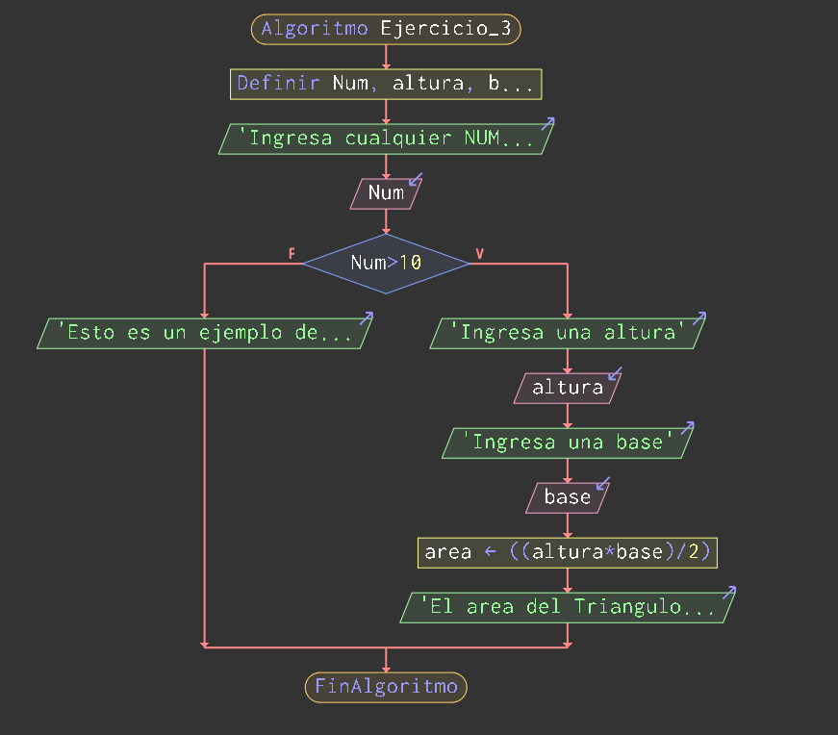

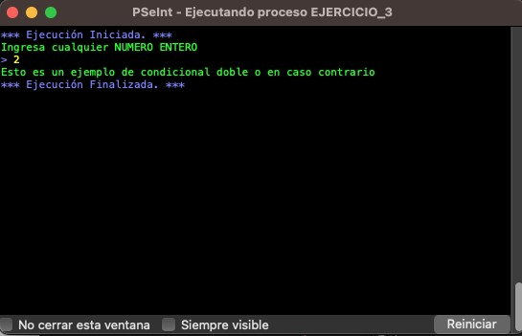

4.- Imprimir 5 veces su nombre

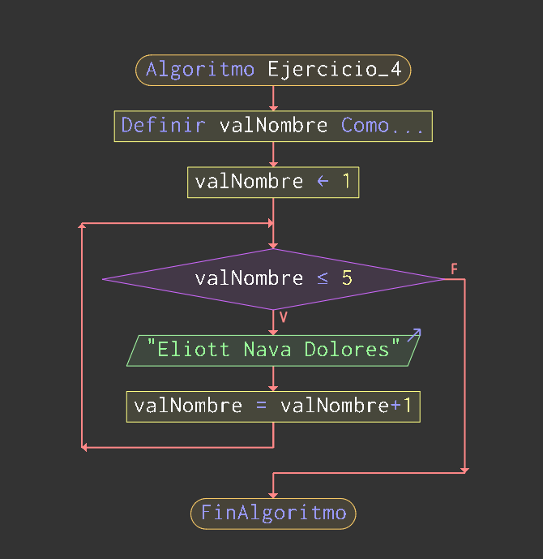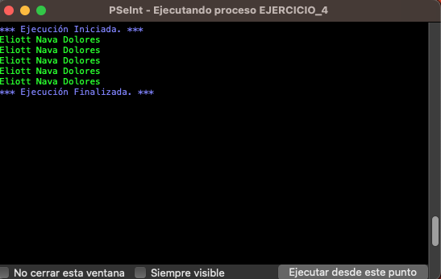

5.- Solicitar un valor al usuario entre 1 y 10 si es diferente volver a solicitar

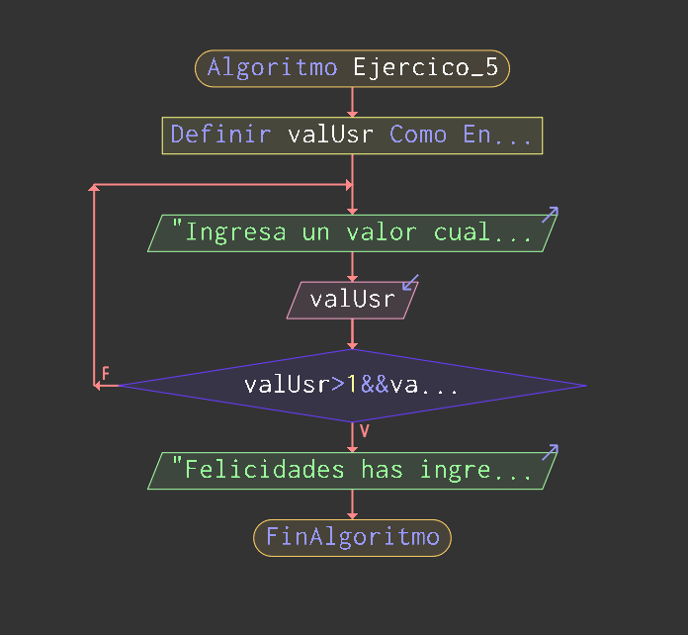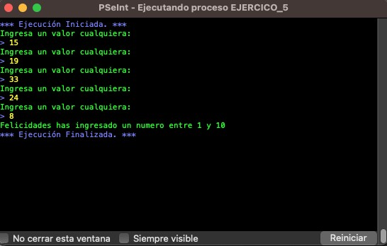

# Tarea.

Realice el análisis y diagrama de flujo de los siguientes problemas.

1.- Calcule el área de un triángulo Análisis.

Entrada: área, altura y base, fórmula para calcular el área del triángulo. Salida: Área del triángulo.

Diagrama de flujo.

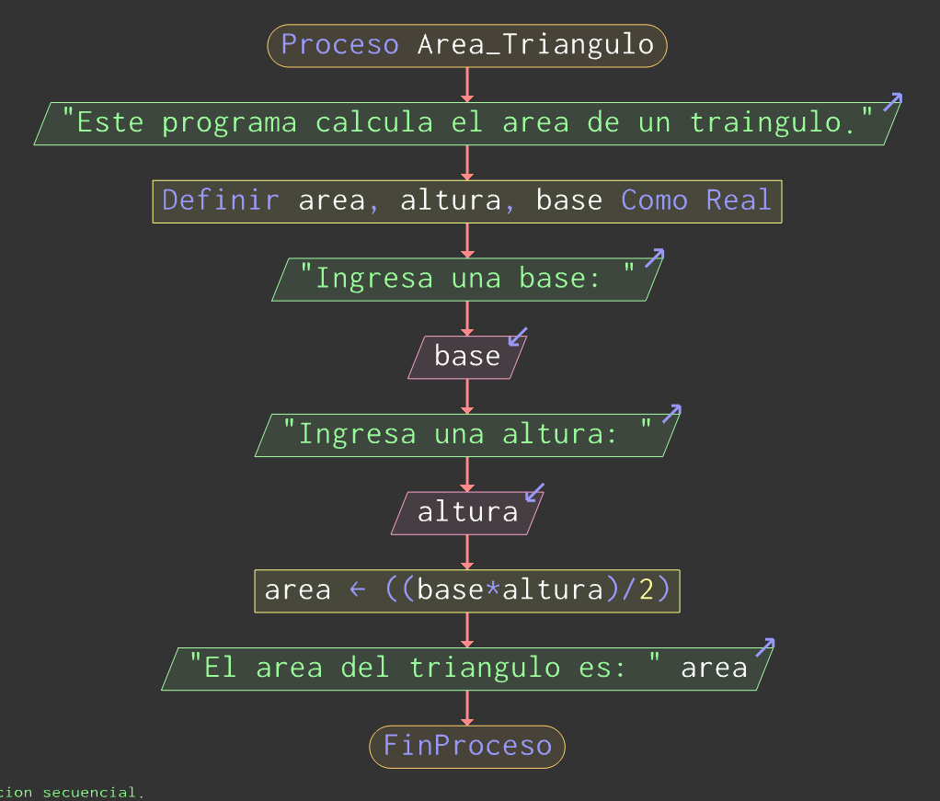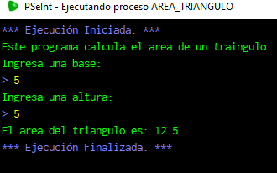

2.- Determina si un número es par.

Análisis.

Entrada: Número, módulo.

Restricciones: Dividir entre 2. Salida: Número par o impar.

Diagrama de flujo.

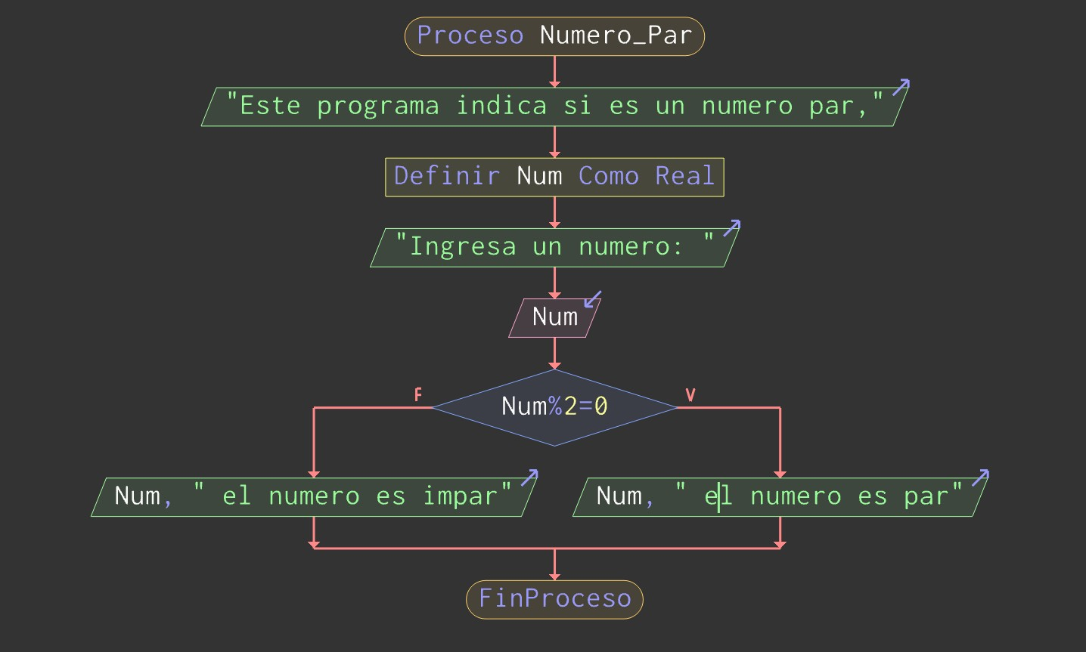

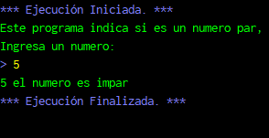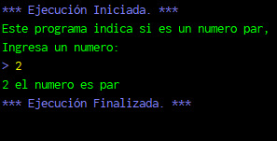

3.-Solicita los centímetros cúbicos para el pago de agua y debe ser mayor a cero, de

1 a 500 centímetros cúbicos pagará 5.45 por centímetro cúbico , de 501 a 750 centímetros cúbicos pagará 7.49 por centímetro cúbico y mayor a 750 centímetros cúbicos pagará 10.3 por centímetro cúbico.

Análisis.

Entrada: pago, centímetros

Restricciones: el pago debe ser mayor a cero. Salida: el monto a pagar

Diagrama de flujo.

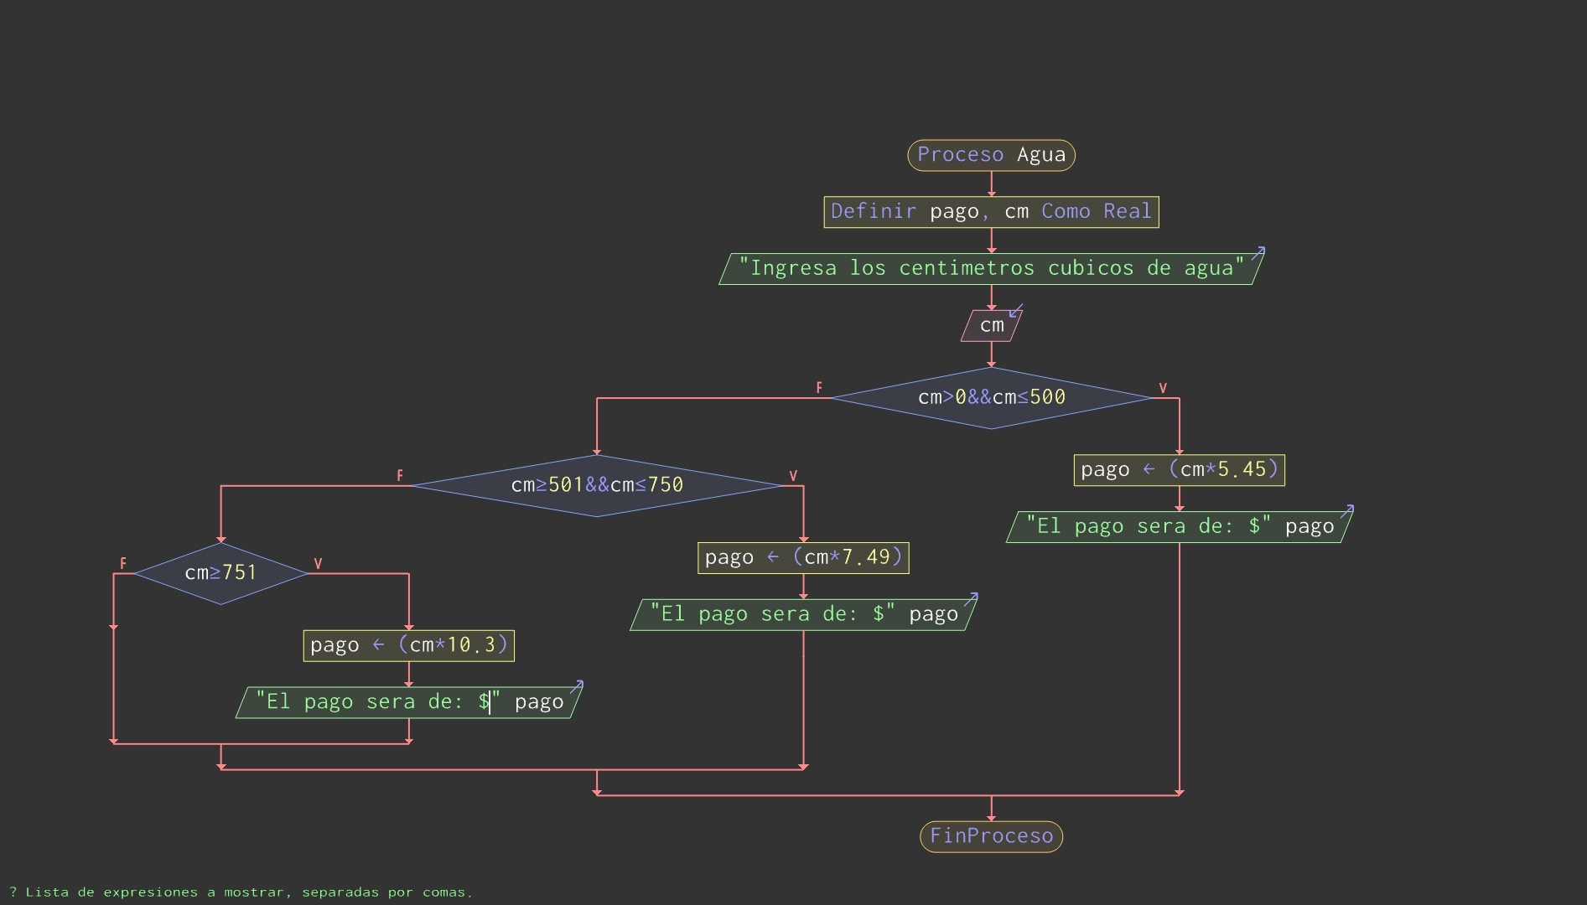

4.- Menú de los programas generados.

* 1. .- Menú con las opciones con variable tipo entero del 1 al 3.

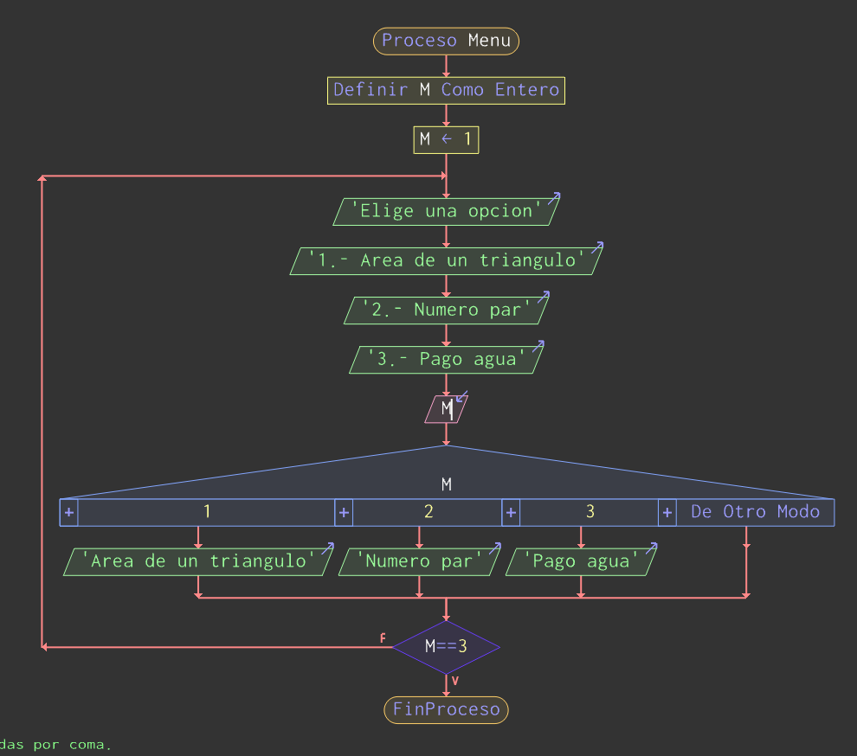

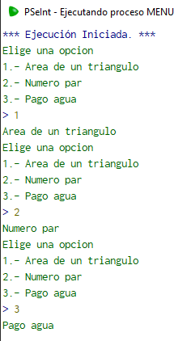

* 1. .- Menú con las opciones con variable tipo caracter del inciso a) al c).

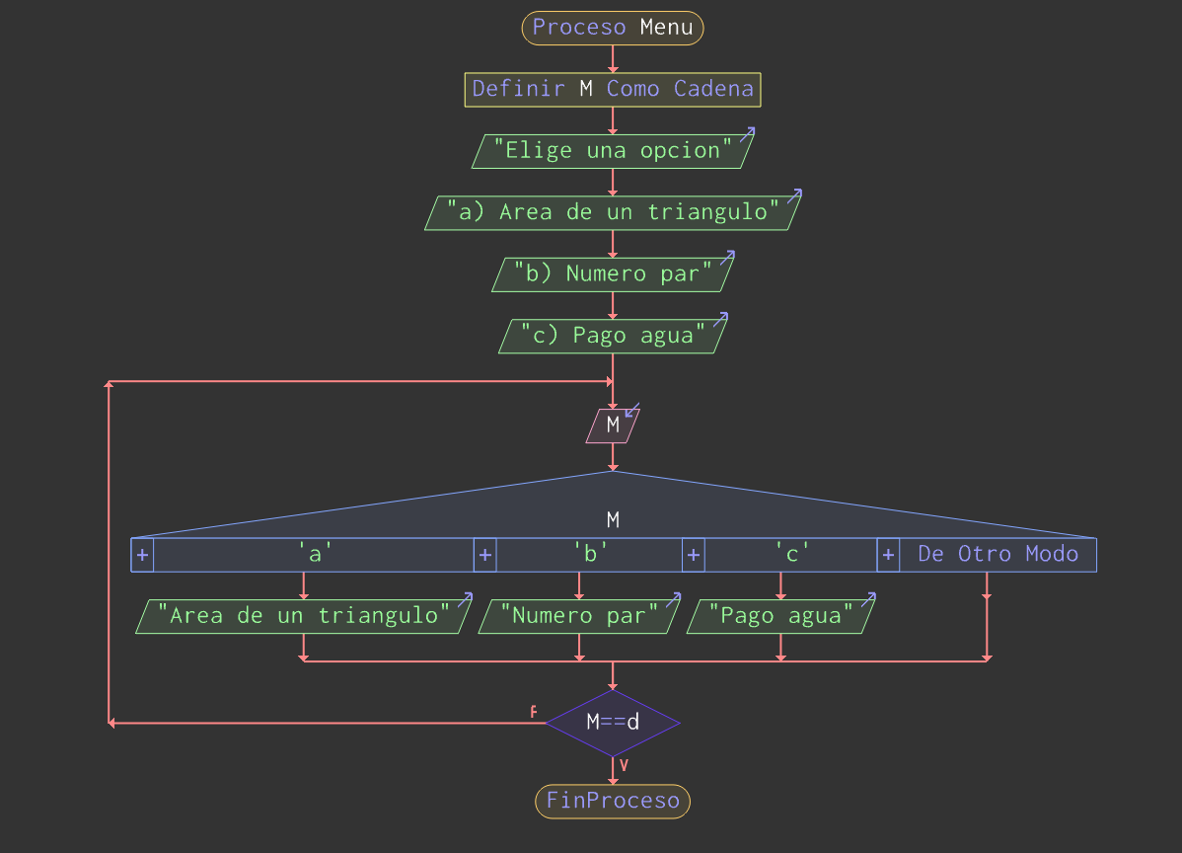

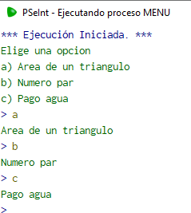

# Conclusiones.

Los diagramas de flujo se realizaron con éxito comprendiendo de mejor manera su estructura en la realización de distintos programas de cálculos, esto ayuda de manera representativa a la hora de programar pero no es siempre recomendable ya que esta es solo la manera de visualizarla para los principiantes en programación.

GITHUB

<https://github.com/eliott-nava-dolores/eliott-nava-dolores.git>

# Bibliografía.

Laboratorio Salas A y B. (s. f.). <http://lcp02.fi-b.unam.mx/>